**San Matteo** Apostolo ed evangelista

Matteo, chiamato anche Levi, viveva a Cafarnao ed era pubblicano, cioè esattore delle tasse. Seguì Gesù con grande entusiasmo, come ricorda San Luca, liberandosi dei beni terreni. Ed è Matteo che nel suo vangelo riporta le parole Gesù:"Quando tu dai elemosina, non deve sapere la tua sinistra quello che fa la destra, affinché la tua elemosina rimanga nel segreto... ". Dopo la Pentecoste egli scrisse il suo vangelo, rivolto agli Ebrei, per supplire, come dice Eusebio, alla sua assenza quando si recò presso altre genti. Il suo vangelo vuole prima di tutto dimostrare che Gesù è il Messia che realizza le promesse dell' Antico Testamento, ed è caratterizzato da cinque importanti discorsi di Gesù sul regno di Dio. Probabilmente la sua morte fu naturale, anche se fonti poco attendibili lo vogliono martire di Etiopia.

Matteo = uomo di Dio, dall'ebraico

**Santa Maria Maddalena (di Magdala)**

Santa Maria Maddalena, che, liberata dal Signore da sette demòni, divenne sua discepola, seguendolo fino al monte Calvario, e la mattina di Pasqua meritò di vedere per prima il Salvatore risorto dai morti e portare agli altri discepoli l’annuncio della risurrezione, come l'aggettivo "penitente", hanno inteso celebrare la santa donna cui Gesù apparve dopo la Risurrezione.

Il significato dell’aggettivo-soprannome “Maddalena”, cioè colei che viene da Magdala.

È questa la Maddalena che la Chiesa oggi commemora e che, secondo un'antica tradizione greca, sarebbe andata a vivere a Efeso, dove sarebbe morta. In questa città avevano preso dimora anche Giovanni, l'apostolo prediletto, e Maria, Madre di Gesù. È infatti la Maddalena la testimone del Risorto, la prima, colei che dal sepolcro vuoto trasmette la Buona Novella a Maria di Nazareth e agli Apostoli: cioè alla Chiesa.

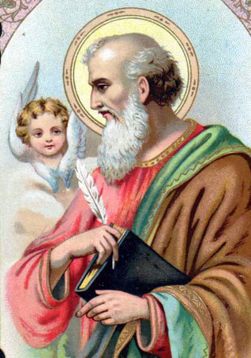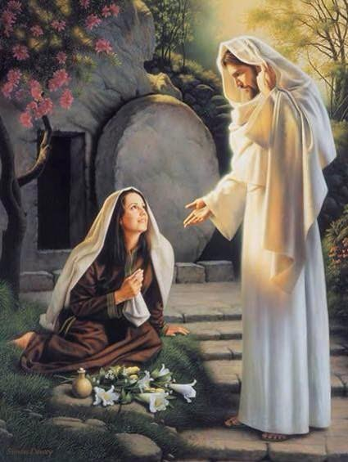

**Santo Stefano** Primo martire della cristianità

Primo martire cristiano, e proprio per questo viene celebrato subito dopo la nascita di Gesù. Fu arrestato nel periodo dopo la Pentecoste, e morì lapidato. In lui si realizza in modo esemplare la figura del martire come imitatore di Cristo; egli contempla la gloria del Risorto, ne proclama la divinità, gli affida il suo spirito, perdona ai suoi uccisori. La celebrazione liturgica di s. Stefano è stata da sempre fissata al 26 dicembre, subito dopo il Natale, perché nei giorni seguenti alla manifestazione del Figlio di Dio, furono posti i più vicini nel suo percorso terreno e primi a renderne testimonianza con il martirio. Festa di santo Stefano, protomartire, uomo pieno di fede e di Spirito Santo, che, primo dei sette diaconi scelti dagli Apostoli come loro collaboratori nel ministero, fu anche il primo tra i discepoli del Signore a versare il suo sangue a Gerusalemme, dove, lapidato mentre pregava per i suoi persecutori, rese la sua testimonianza di fede in Cristo Gesù, affermando di vederlo seduto nella gloria alla destra del Padre.

**Sant' Elena** Madre di Costantino

Di famiglia plebea, Elena venne ripudiata dal marito, ma quando il figlio Costantino divenne padrone assoluto dell'impero, Elena ebbe il titolo di «Augusta». Fu l'inizio di un'epoca nuova per il cristianesimo: l'imperatore Costantino, dopo la vittoria attribuita alla protezione di Cristo, concesse ai cristiani la libertà di culto. Un ruolo fondamentale ebbe la madre Elena: forse è stata lei a contribuire alla conversione, poco prima di morire, del figlio. Elena testimoniò un grande fervore religioso, compiendo opere di bene e costruendo le celebri basiliche sui luoghi santi. Ritrovò la tomba di Cristo scavata nella roccia e poco dopo la croce del Signore e quelle dei due ladroni. A queste scoperte seguì la costruzione di molte basiliche. Santa Elena si adoperò con singolare impegno nell’assistenza ai poveri; piamente entrava in chiesa mescolandosi alle folle e in un pellegrinaggio a Gerusalemme alla ricerca dei luoghi della Natività, della Passione e della Risurrezione di Cristo onorò il presepe e la croce del Signore costruendo venerande basiliche.

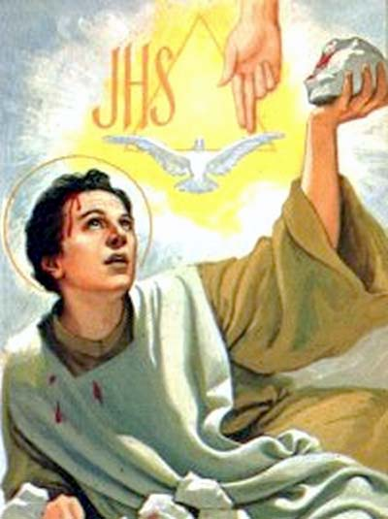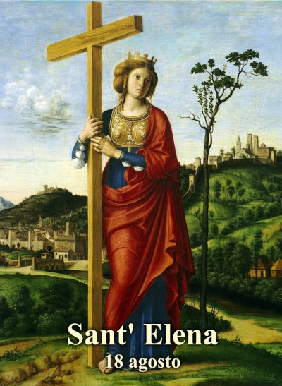

**Sant' Anna** Madre della Beata Vergine Maria

Anna e Gioacchino sono i genitori della Vergine Maria. Gioacchino è un pastore e abita a Gerusalemme, anziano sacerdote è sposato con Anna. I due non avevano figli ed erano una coppia avanti con gli anni. Un giorno mentre Gioacchino è al lavoro nei campi, gli appare un angelo, per annunciargli la nascita di un figlio ed anche Anna ha la stessa visione. Chiamano la loro bambina Maria, che vuol dire «amata da Dio». Gioacchino porta di nuovo al tempio i suoi doni: insieme con la bimba dieci agnelli, dodici vitelli e cento capretti senza macchia. Più tardi Maria è condotta al tempio per essere educata secondo la legge di Mosè. Sant'Anna è invocata come protettrice delle donne incinte, che a lei si rivolgono per ottenere da Dio tre grandi favori: un parto felice, un figlio sano e latte sufficiente per poterlo allevare.

**Sant' Agnese** Vergine e martire

Agnese nacque a Roma da genitori cristiani, di una illustre famiglia patrizia, nel III secolo. Quando era ancora dodicenne, scoppiò una persecuzione e molti furono i fedeli che s'abbandonavano alla defezione. Agnese, che aveva deciso di offrire al Signore la sua verginità, fu denunciata come cristiana dal figlio del prefetto di Roma, invaghitosi di lei ma respinto. Fu esposta nuda al Circo Agonale, nei pressi dell'attuale piazza Navona. Un uomo che cercò di avvicinarla cadde morto prima di poterla sfiorare e altrettanto miracolosamente risorse per intercessione della santa. Gettata nel fuoco, questo si estinse per le sue orazioni, fu allora trafitta con colpo di spada alla gola, nel modo con cui si uccidevano gli agnelli. Per questo nell'iconografia è raffigurata spesso con una pecorella o un agnello, simboli del candore e del sacrificio

Memoria di sant’Agnese, vergine e martire, che, ancora fanciulla, diede a Roma la suprema testimonianza di fede e consacrò con il martirio la fama della sua castità; vinse, così, sia la sua tenera età che il tiranno, acquisendo una vastissima ammirazione presso le genti e ottenendo presso Dio una gloria ancor più grande.

